Университет ИТМО
Курс программирования на Python

Лабораторная работа 3
Небольшая библиотека нейронных сетей на NumPy
Отчёт
Выполнил Септанугрохо Мухаммад Арис
Номер ИСУ 512260
Группа P3121
2026

1 Цель и реализация
Реализована модульная библиотека нейронных сетей на NumPy с ручным обратным распространением. tutorial.ipynb содержит полный код, объяснения, примеры и выполненный эксперимент MNIST. Ячейки writefile сохраняют реализацию в отдельные модули minitorch. Полученная сеть 784–32–10 достигает точности 89,51% на отдельной тестовой выборке из 10 000 изображений.

2 Проектирование классов
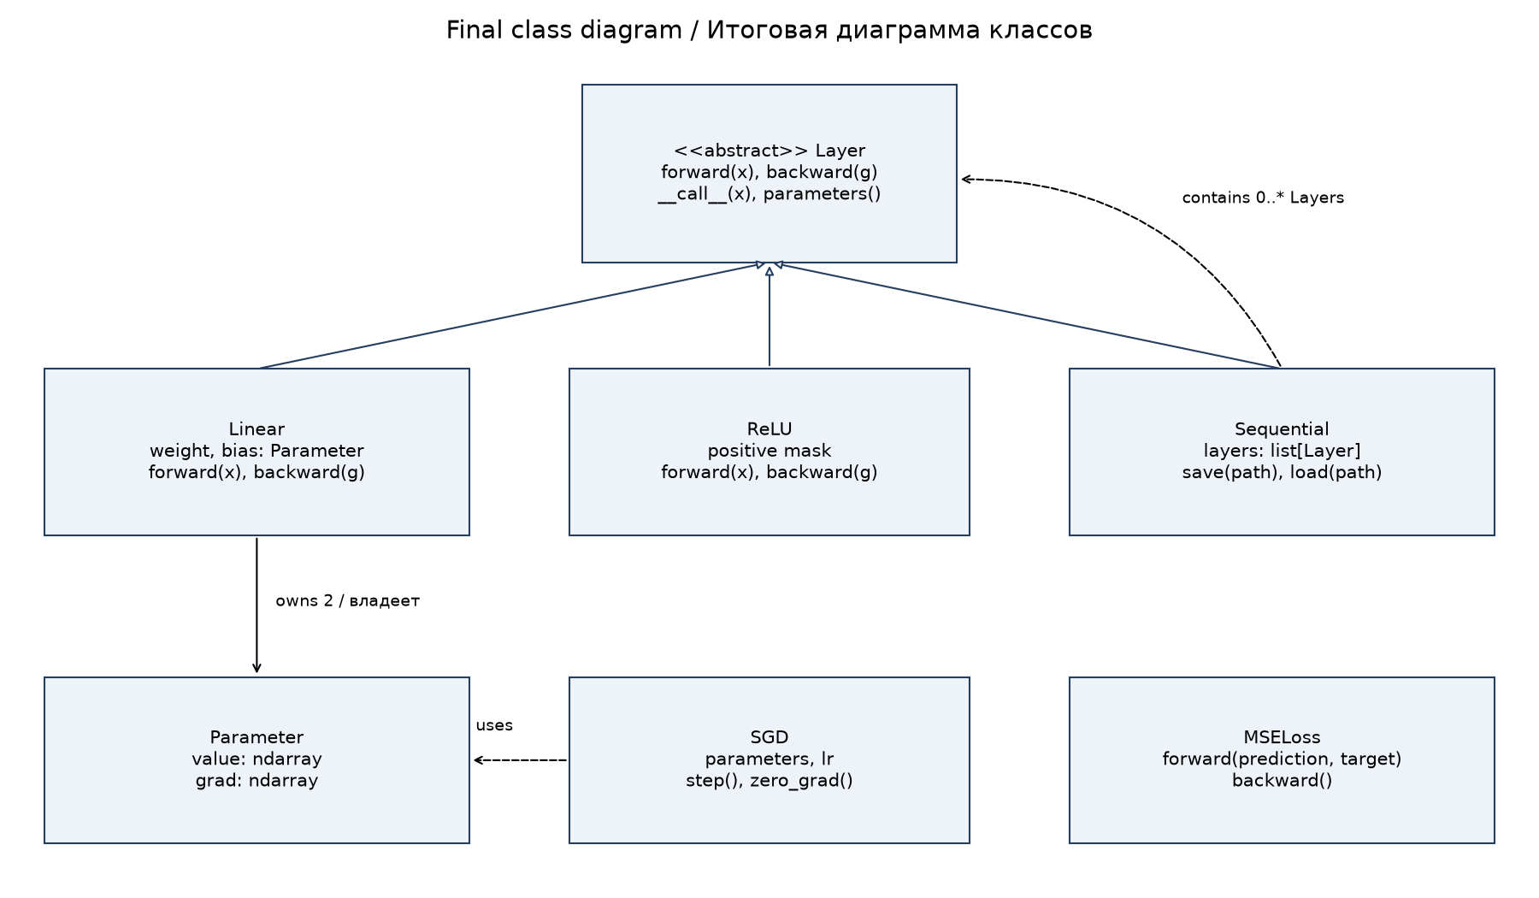
Рисунок 1 Итоговая диаграмма классов
Класс | Ответственность
Parameter | Хранит массив значений и градиент той же формы
Layer | Абстрактные проходы и единый интерфейс вызова
Linear, ReLU | Аффинное преобразование и нелинейность
Sequential | Вложенная композиция слоёв и сохранение модели
MSELoss, SGD | Измеряют ошибку и обновляют существующие параметры

Наследование задаёт слоям одинаковый интерфейс; композиция строит модели, включая вложенные Sequential. parameters() возвращает исходные Parameter в порядке слоёв, поэтому SGD обновляет массивы, используемые forward. Первоначальная схема в разделе 1 блокнота сохраняет эти обязанности в итоговой реализации.

3 Прямые и обратные вычисления
Входы — непустые двумерные массивы: строки соответствуют объектам, столбцы — признакам. Linear хранит W формы (input_features, output_features) и b формы (output_features,). Смещение распространяется по строкам. Оба массива получают малые случайные значения около нуля, один генератор с seed обеспечивает воспроизводимость.
Операция | Формула
Linear forward | Y = XW + b
Градиент входа Linear | G_X = G Wᵀ
Градиент весов Linear | G_W = Xᵀ G
Градиент смещения Linear | G_b = sum(G, axis=0)
ReLU forward / backward | Y = max(0, X); G_X = G · [X > 0]
MSELoss | L = sum((prediction − target)²) / (n k)
Градиент MSE по прогнозу | G_prediction = 2 (prediction − target) / (n k)

G — градиент, полученный от следующего слоя в обратном порядке. Linear сохраняет вход для производных параметров. ReLU сохраняет маску положительного входа, не имеет обучаемых параметров и выбирает нулевую производную в нуле. Sequential проходит слои вперёд при прогнозе и в обратном порядке при распространении градиента, реализуя цепное правило.
MSE усредняет по n объектам и k выходам и возвращает одно число. Точное равенство форм ответов и прогнозов исключает случайный broadcasting. Множитель 1/(n k) уже включён в производную ошибки и не должен повторяться в Linear. Центральные численные разности проверяют аналитические производные всех весов, смещений и входных координат тестовой модели.

4 Оптимизация и цикл обучения
zero_grad()
prediction = model(x_batch)
loss = criterion(prediction, target_batch)
model.backward(criterion.backward())
optimizer.step()
parameter.value -= learning_rate * parameter.grad
Градиенты накапливаются через +=, поэтому zero_grad обнуляет их перед каждой порцией. SGD использует положительную конечную скорость и не зависит от типов слоёв. Одна перестановка индексов одновременно перемешивает входы и ответы каждой эпохи. Последняя неполная порция включается. Ошибка эпохи равна sum(batch_loss × actual_batch_size) / N, поэтому короткая порция не получает лишнего веса.

5 Эксперимент MNIST
fetch_openml получает mnist_784 версии 1. scikit-learn используется только для загрузки, все вычисления сети выполняет NumPy. Парсер liac-arff обходит проблему числовых категорий стандартного парсера pandas без изменения датасета. Первые 60 000 изображений обучают модель, последние 10 000 используются только для оценки. Тест не обновляет параметры и не используется для выбора гиперпараметров.
Настройка | Значение
Вход и ответ | 784 пикселя float32 / 255; 10 выходов one-hot
Архитектура | Linear(784, 32) → ReLU → Linear(32, 10)
Обучаемые числа | 784 × 32 + 32 + 32 × 10 + 10 = 25 450
Ошибка и оптимизатор | MSELoss; SGD; lr = 0.05
Эпохи и размер порции | 10 эпох; порция 128; последняя порция 96
Seed инициализации и перемешивания | 42

Каждое изображение 28 × 28 развёрнуто в 784 значения. Масштабирование переводит пиксели в [0, 1], one-hot ставит единицу на выходе правильной цифры. Прогноз — argmax десяти оценок; они не являются вероятностями и не обязаны давать сумму один.
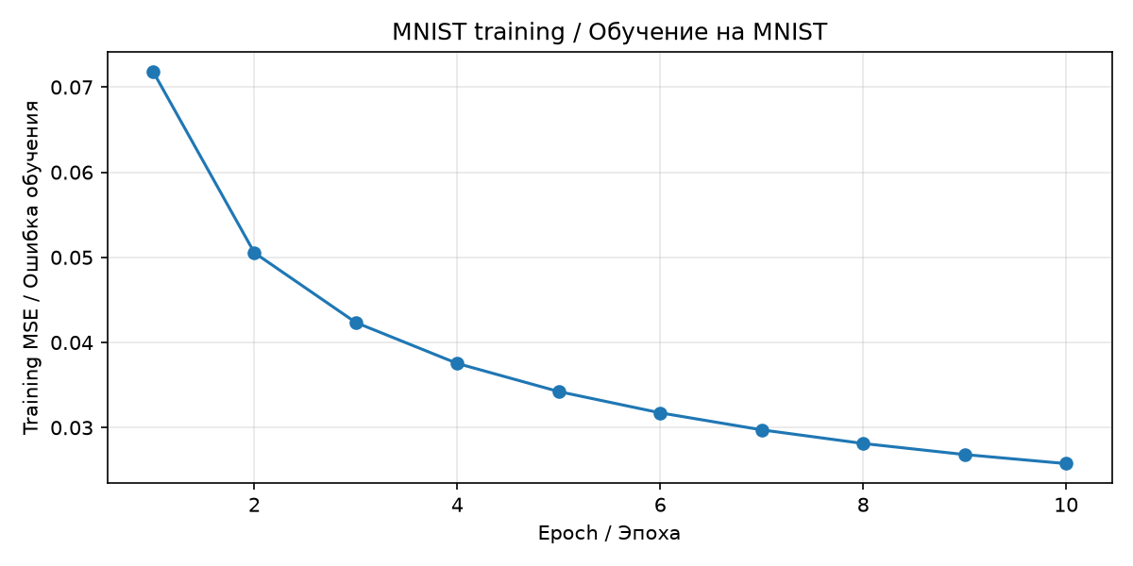
Рисунок 2 MSE обучения по эпохам с учётом размера порций
Ошибка истории обучения снижается с 0,071865 до 0,025767. Она усредняет ошибки порций при меняющихся весах в течение эпохи, поэтому отличается от отдельной ошибки всей выборки при конечных весах эпохи.

6 Тестовые метрики и предсказания
Метрика | Измеренное значение
Тестовая точность до обучения | 5.71%
Тестовая точность после обучения | 89.51%
Правильные тестовые прогнозы | 8 951 / 10 000
Итоговая тестовая MSE | 0.024392
Максимальная разность после загрузки | 0.0

Accuracy считает правильные решения argmax, MSE измеряет числовую ошибку относительно one-hot. Метрики не обязаны меняться одинаково. Случайная начальная модель не обязана давать ровно 10% точности, поскольку её решения не равнозначны равномерным случайным цифрам.
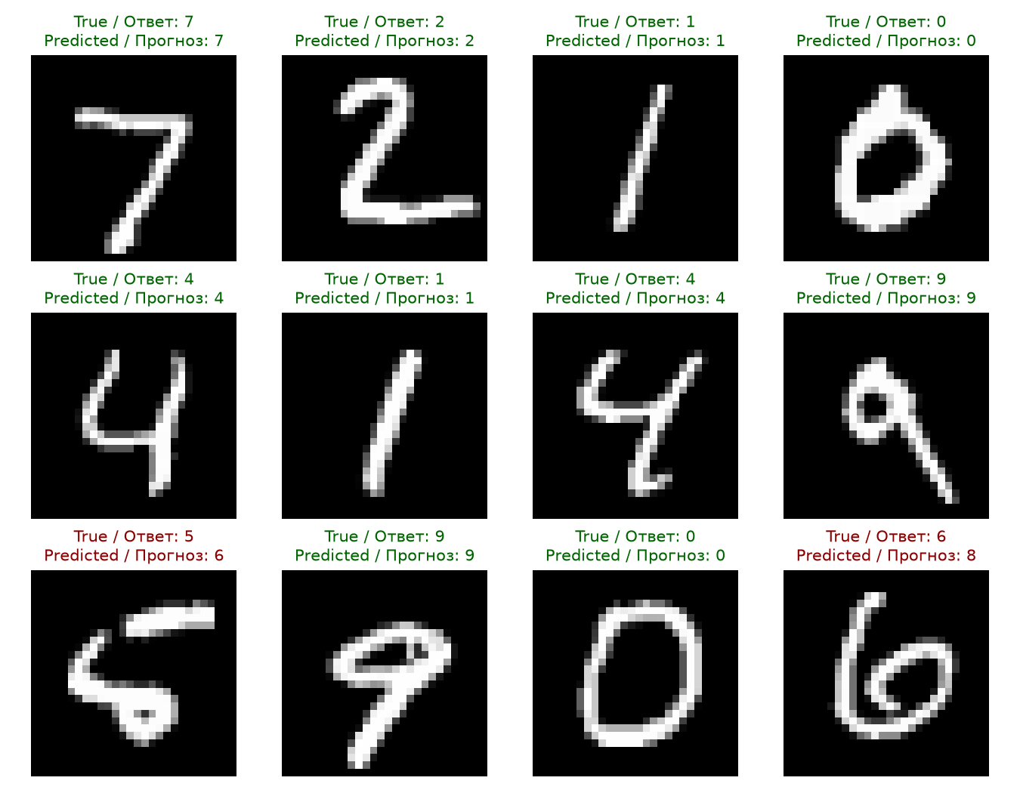
Рисунок 3 Прогнозы первых двенадцати тестовых изображений
Показаны первые двенадцать тестовых изображений без отбора только удачных случаев. Есть верные и неверные прогнозы: например, 5 предсказана как 6, а 6 — как 8. Числа, полная матрица ошибок и точность по цифрам сохранены в results/metrics.json.

7 Анализ ошибок и сохранение модели
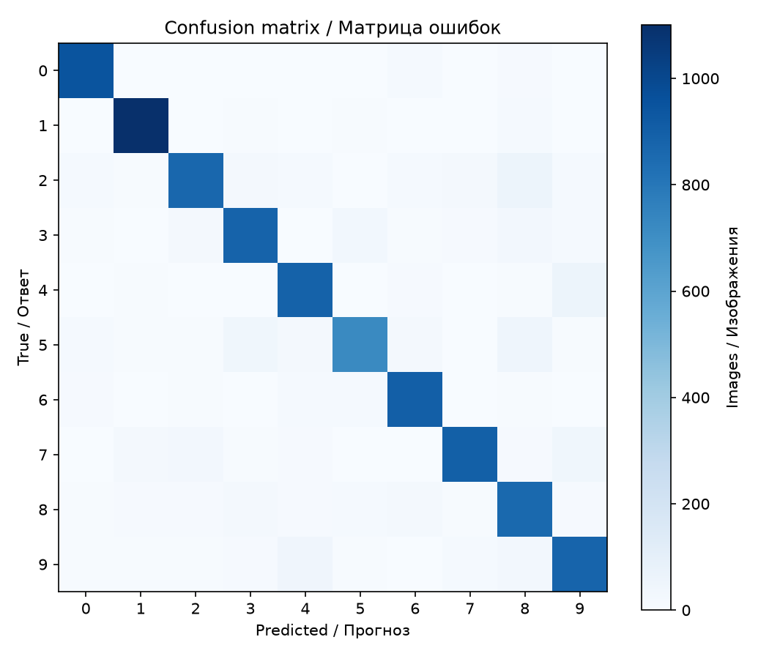
Рисунок 4 Матрица ошибок на отдельной тестовой выборке
Строки соответствуют настоящим цифрам, столбцы — прогнозам. Диагональ содержит правильные решения, ячейка вне диагонали — число конкретных смешений. Сохранённые результаты дают около 97,00% для цифры 1 и 80,83% для цифры 5, поэтому качество распознавания классов неодинаково.
Sequential.save записывает структуру JSON с версией и числовые массивы в model.npz. Загрузка использует allow_pickle=False, восстанавливает вложенные слои и значения, обнуляет градиенты и кэши. Проверено точное равенство всех 10 000 тестовых выходных векторов при одинаковом размере порции оценки. Максимальное абсолютное отличие равно нулю.

8 Проверка и вывод
Шесть автоматических тестов проверяют известные выходы, идентичность вложенных параметров, центральные разности, накопление и SGD, ReLU и MSE, неверные формы и порядок вызовов, сохранение вложенности, обучение регрессии и вес коротких порций. Блокнот выполнен из нового ядра. Слой хранит один прямой проход, поэтому на разных позициях нужны разные экземпляры; графы с разделяемыми слоями и общее автодифференцирование не реализованы.
Библиотека демонстрирует разделение обязанностей, полиморфный интерфейс слоёв, вложенную композицию и ручное применение цепного правила. Измеренное улучшение MNIST с 5,71% до 89,51% и точное совпадение после загрузки подтверждают совместную работу обучения и сохранения.

